农村牧区频道所需资料说明：
1.网站农村牧区频道模块页面效果展示
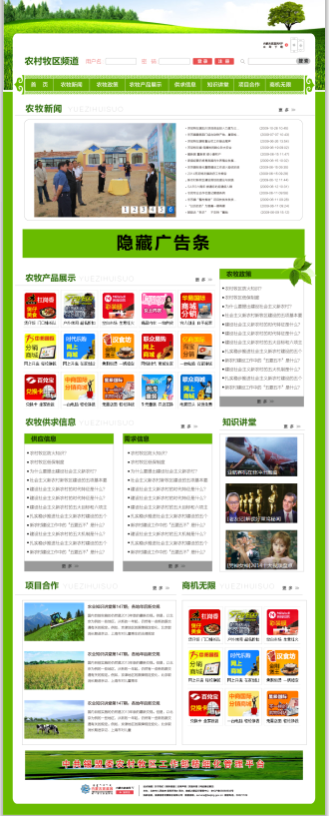
- 农牧产品展示：需准备产品图片、产品介绍信息（名称、产地、价值等相关信息）发给我们，点击图片会有详细信息介绍。
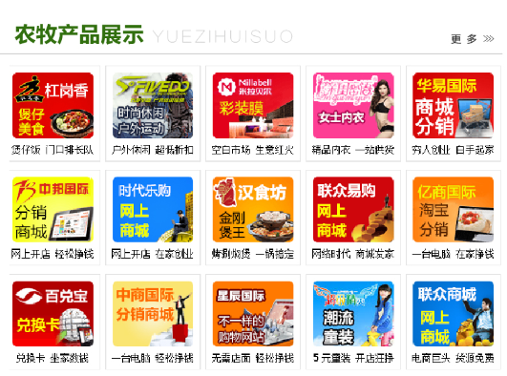
- 农牧供求信息：供应信息（产品图片、介绍、产地、价值、联系方式），需求信息（产品名称、简单要求、价格范围、联系方式），点击会有详细信息页弹出。
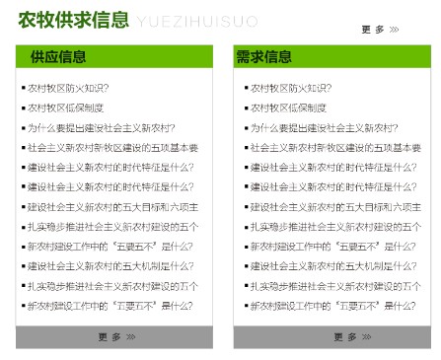
- 项目合作：项目介绍、项目科研成果，项目可推行性，项目营利点等相关合作的消息，具体联系方式及合作要求。
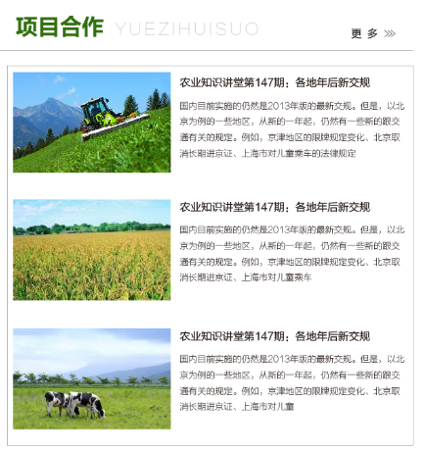
- 商机无限：商机的独有性、发展的机会点、投资的条件等相关信息，及具体联系方式。
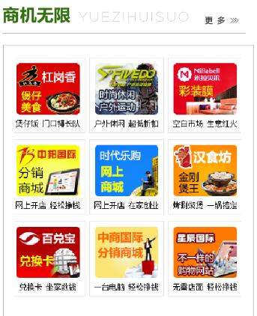
《内蒙古家庭网》

2015年3月23日

